1 После физического подключения роутера заходите в браузер и в адресной строке набирайте 192.168.1.1, в поле логин/пароль вводите admin/admin

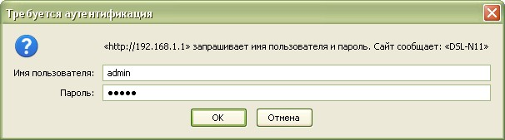

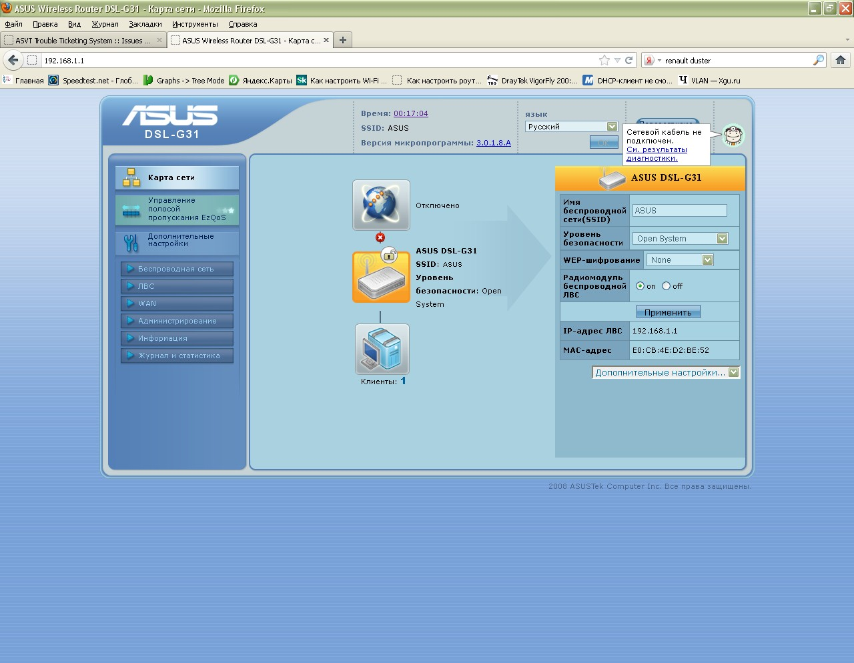

2. Переходим в Дополнительные настройки/ WAN

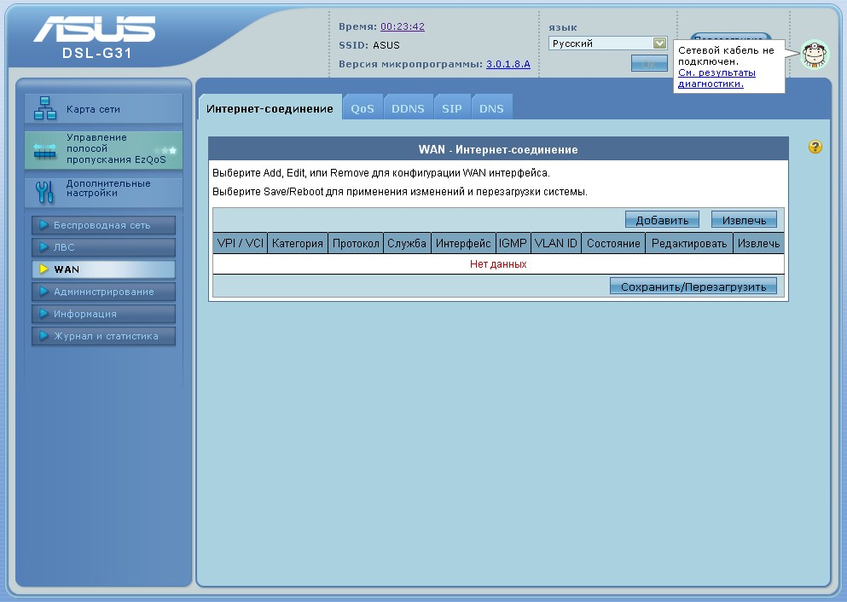

3. Вводим настройки VPI:0 VCI:35

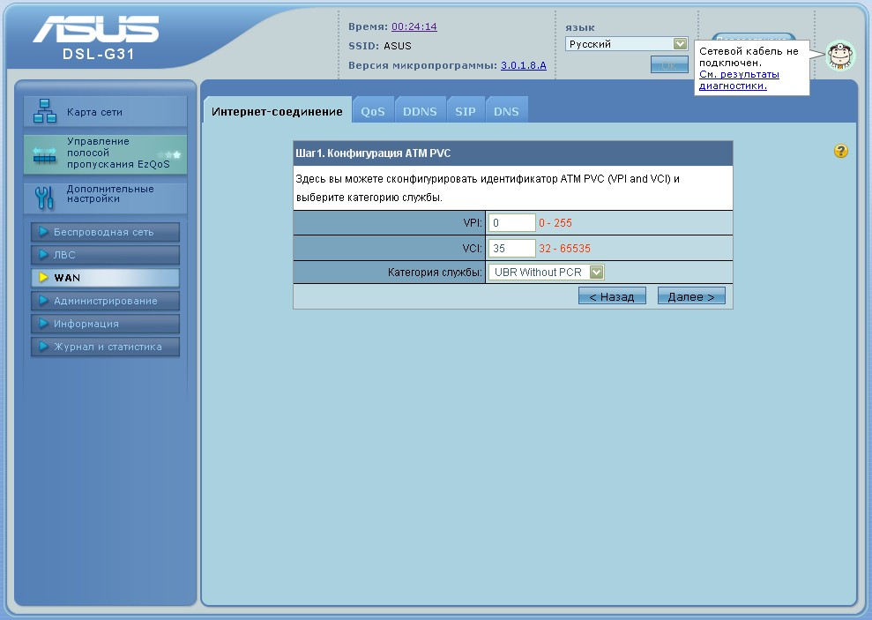

4. Тип соединения выбирайте PPPoE

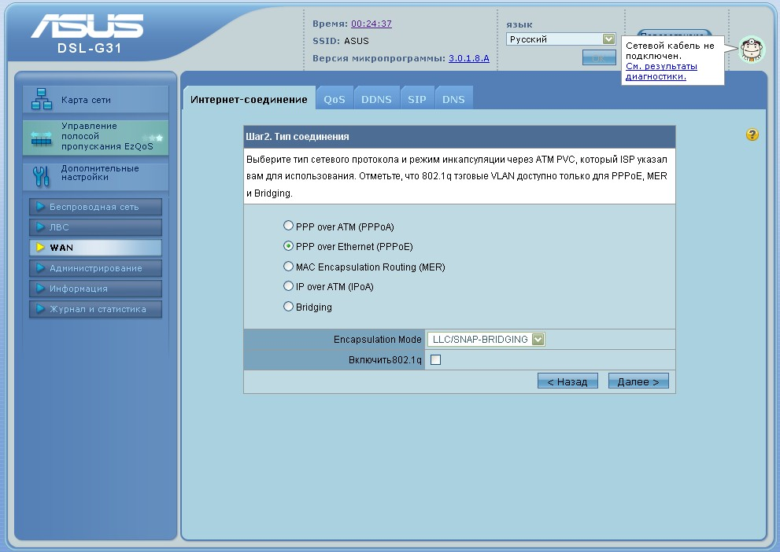

5. Вводите имя пользователя и пароль

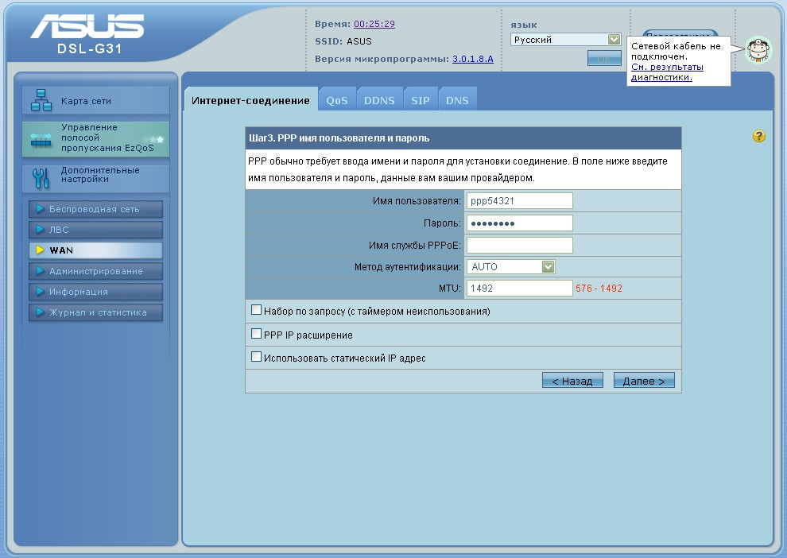

6. Данные настройки не изменяются

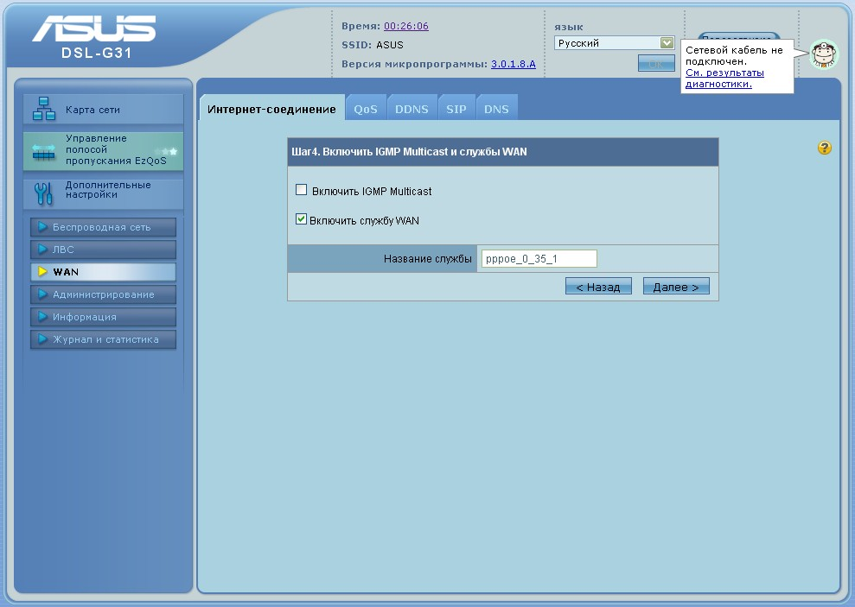

7. На данной форме необходимо сохранить настройки

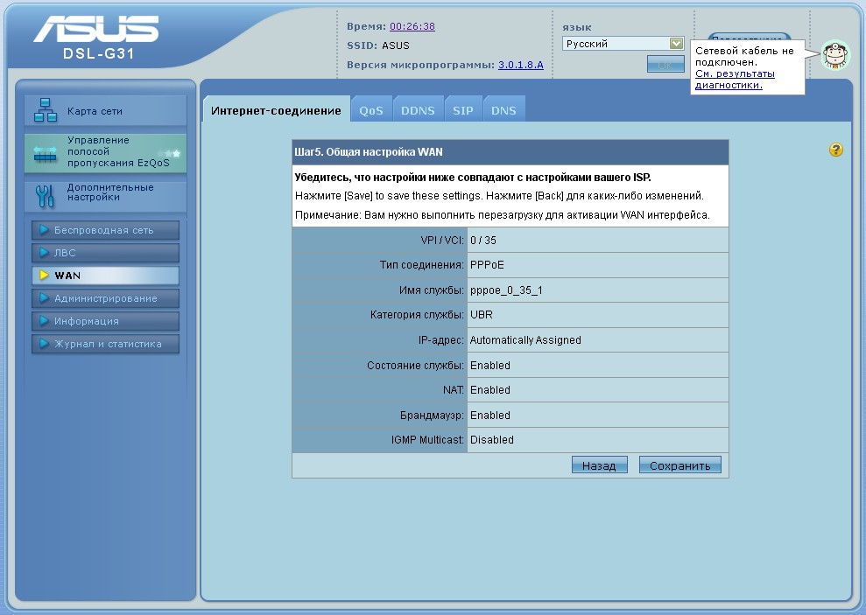

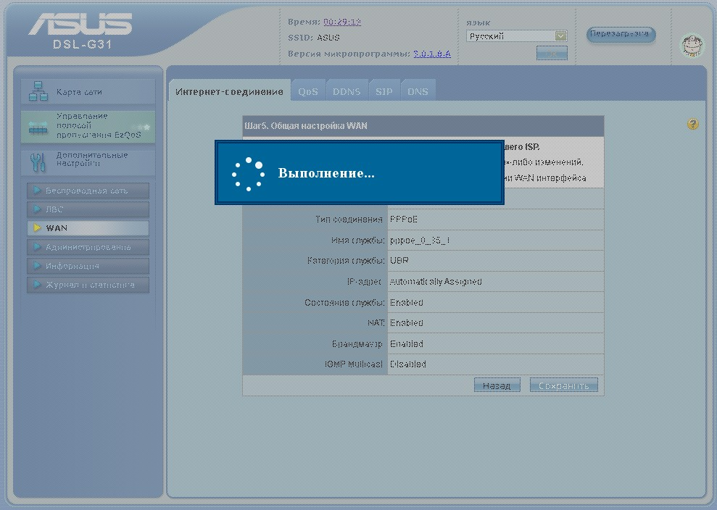

8. После сохранения настроек появится новая строка в таблице Интернет-соединение

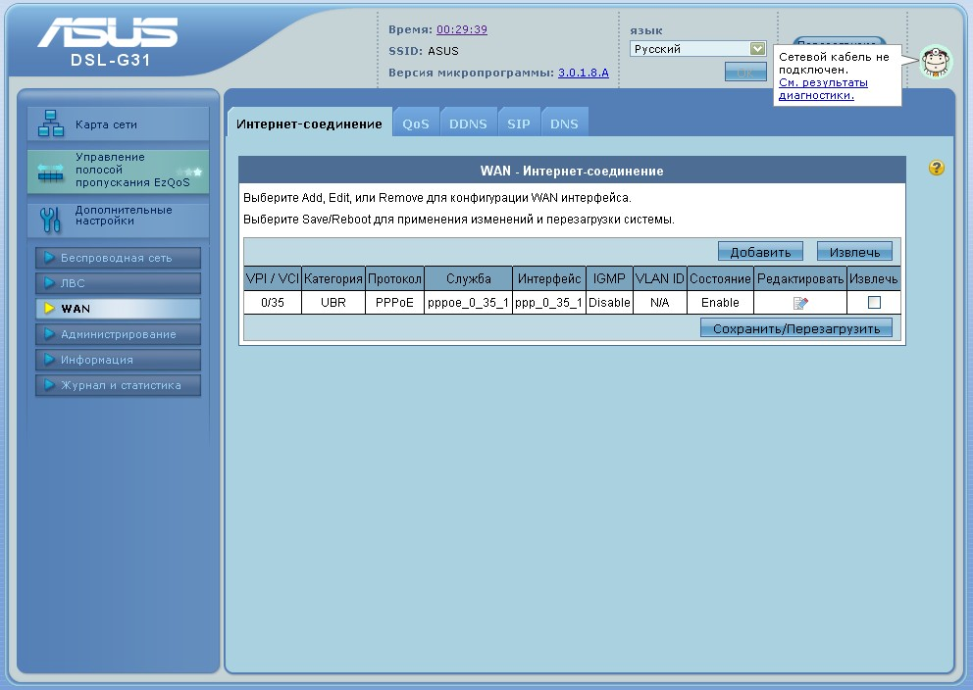

9. Для настройки Wi-Fi необходимо выбрать вкладку «Беспроводная сеть»:
SSID – вводите имя Вашей сети
Метод проверки подлинности: WPA-Personal
Предварительный ключ WPA – вводите Ваш ключ шифрования

